

GÜMÜŞHANE ÜNİVERSİTESİ
İRFAN CAN KÖSE MESLEK YÜKSEK OKULU
2010 MALİ YILI
BİRİM FAALİYET RAPORU

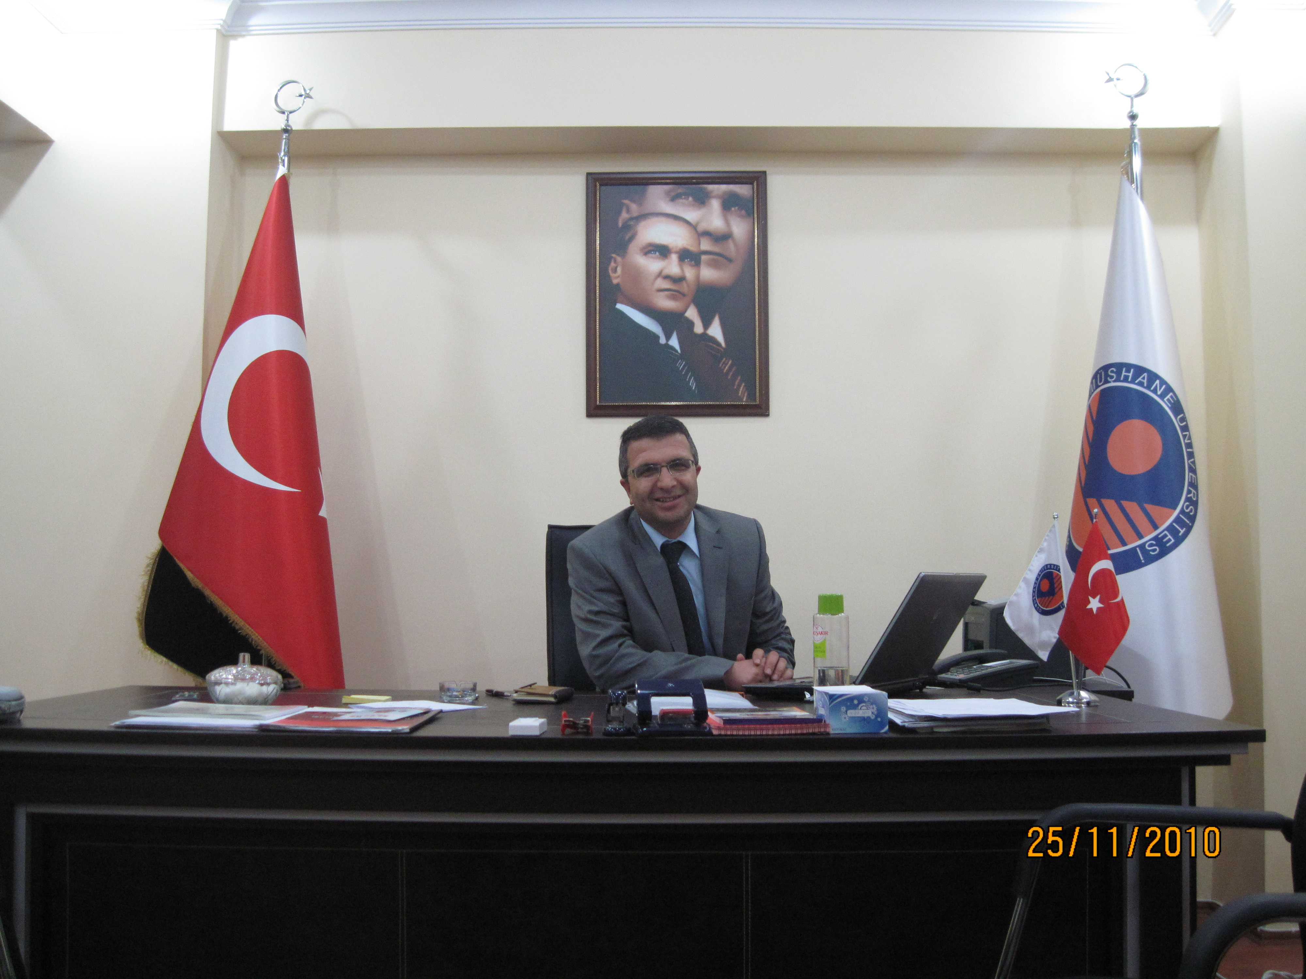

BİRİM YÖNETİCİSİNİN SUNUŞU

Gümüşhane Üniversitesi Köse İrfan CAN Meslek Yüksekokulu CAN GROUP tarafından yaptırılmış olup eğitim öğretim hizmetine başlamıştır. Okulumuz ilk defa ek kontenjanla öğrenci almış olup önümüzdeki yıl aktif hale gelecek 4 bölüm ve açılması düşünülen yeni bölümlerle birlikte öğrenci sayısını artırmayı planlamaktadır. Okulumuzda halihazırda Muhasebe ve Vergi Bölümü aktif olup önümüzdeki yıl yöreye hitap eden bölümlerle birlikte ülkemizin geçirdiği kabuk değiştirme sürecine ayak uydurabilecek yeni bölümlerin açılması planlanmaktadır. Eğitim öğretimin yanında araştırma faaliyetlerini de etkin şekilde planlayan yüksekokulumuz, değişen dünya şartlarını kavrayan ve bu şartlara ayak uydurma noktasında gereğini yapan bir kurum olmayı amaçlamaktadır. Bu amaca da uygun olarak, ülkemizin ve dünyanın dününü bilen, bugününü iyi değerlendiren ve geleceğini gören vizyon sahibi elemanlara sahip olan yüksekokulumuz, bu potansiyelini iyi değerlendirebilmek için plân ve projesini buna göre yapmaktadır.

Köse İrfan Can Meslek Yüksek Okulu bölgenin şartlarını gözeten, toplumla bütünleşmeyi amaçlayan ve Yüksek Öğretimin yüklemiş olduğu misyonu en iyi şekilde gerçekleştirmeye çalışan bir kurum olarak, tehditleri gören ve tedbirlerini alan, fırsatları iyi değerlendiren ve belirlediği vizyonu gerçekleştirmek için her türlü çabayı gösteren bir yapıya sahiptir. Eğitim-öğretim 2010-2011yılında eğitime başlamış, diğer programlara öğrenci alımı 2011-2012 eğitim-öğretim yılında yapılacaktır.

Doç. Dr. Bahri BAYRAM Müdür
İÇİNDEKİLER

BİRİM YÖNETİCİSİNİN SUNUŞU
İÇİNDEKİLER

I- GENEL BİLGİLER…………………………………………………………………………………....................4
A- Misyon ve Vizyon…………………………………………………………….……………… 4
B- Yetki, Görev ve Sorumluluklar……………………………………………….……………….4
C- İdareye İlişkin Bilgiler...............................................................................................................6
1- Fiziksel Yapı.........................................................................................................................6
2- Örgüt Yapısı.........................................................................................................................9
3- Bilgi ve Teknolojik Kaynaklar ..........................................................................................10
4- İnsan Kaynakları.................................................................................................................15
5- Sunulan Hizmetler..............................................................................................................17
6- Yönetim ve İç Kontrol Sistemi...........................................................................................17
D- Diğer Hususlar.........................................................................................................................17
II- AMAÇ ve HEDEFLER.....................................................................................................................17
A- İdarenin Amaç ve Hedefleri ....................................................................................................17
B- Temel Politikalar ve Öncelikler ..............................................................................................17
C- Diğer Hususlar.........................................................................................................................17
III- FAALİYETLERE İLİŞKİN BİLGİ VE DEĞERLENDİRMELER.................................................17
A- Mali Bilgiler.............................................................................................................................17
1- Bütçe Uygulama Sonuçları ................................................................................................17
2- Temel Mali Tablolara İlişkin Açıklamalar.........................................................................18
3- Mali Denetim Sonuçları ....................................................................................................18
4- Diğer Hususlar ...................................................................................................................18
B- Performans Bilgileri.................................................................................................................18
1- Faaliyet ve Proje Bilgileri ..................................................................................................18
2- Performans Sonuçları Tablosu ..........................................................................................19
3- Performans Sonuçlarının Değerlendirilmesi ...................................................................22
4- Performans Bilgi Sisteminin Değerlendirilmesi ................................................................23
5- Diğer Hususlar ...................................................................................................................23
IV- KURUMSAL KABİLİYET ve KAPASİTENİN DEĞERLENDİRİLMESİ ..................................23
A- Üstünlükler ...........................................................................................................................23
B- Zayıflıklar .............................................................................................................................23
C- Değerlendirme .......................................................................................................................23
V- ÖNERİ VE TEDBİRLER .................................................................................................................23
EKLER ...................................................................................................................................................24

I- GENEL BİLGİLER

A- Misyon ve Vizyon

Misyonumuz;

1. Çağdaş bilgi ile donanmış, kültürel birikime ve iletişim becerisine sahip, araştırma ve sorun çözme yeteneği gelişmiş,
2. Araştırma ve topluma hizmet yükümlülüğünü evrensel standartlarda yürütmeyi, bulunduğu bölgenin ve ulusunun sosyal, kültürel, ekonomik, bilimsel ve teknolojik gelişimi için bilgiye ulaşmayı, bilgi üretmeyi, uygulama ve yaymayı görev edinmiştir.
Vizyonumuz;
1.Çağdaş bilgi ile donanmış, kültürel birikime ve iletişim becerisine sahip, araştırma ve sorun çözme yeteneği gelişmiş bireyler yetiştiren nitelikli eğitim vermeyi,
2. Araştırma ve topluma hizmet yükümlülüğünü evrensel standartlarda yürütmeyi, bulunduğu bölgenin ve ulusunun sosyal, kültürel, ekonomik, bilimsel ve teknolojik gelişimi için bilgiye ulaşmayı, bilgi üretmeyi, uygulama ve yaymayı hedef etmiştir.
B- Yetki, Görev ve Sorumluluklar
Meslek Yüksekokulları, belirli mesleklere yönelik nitelikli ara insan gücünü yetiştirmeyi amaçlayan ve ön lisans düzeyinde eğitim-öğretim veren yükseköğretim kurumlarıdır. Gelecekte görev yapacak işgücünde aranan nitelikler, bugüne kadar aranılan niteliklerden oldukça farklıdır. Bilgi çağı, mal ve hizmet üreten işgücünde aranılan beceri düzeyini ve sorumluluğu artırmış bulunmaktadır. Artık, teknolojiyi anlayan, uygulayabilen, verimli ve kaliteli mal ve hizmet üretebilen işgücüne ihtiyaç duyulmaktadır. Bu ihtiyacı giderecek yegâne kurumlar hiç kuşkusuz Meslek Yüksekokullarıdır.
İrfan Can Köse Meslek Yüksekokulu; geleceğe dönük bu ihtiyacın karşılanmasını kendisine bir görev kabul etmektedir.

Sorumluluklar:

Faaliyet raporlarının mali saydamlık ve hesap verme sorumluluğunu sağlayacak şekilde hazırlanması.

Mali Yetki Görev ve Sorumluluklar

01.01.2006 tarihi itibariyle tüm hükümleri ile yürürlüğe giren 5018 Sayılı Kamu Mali Yönetimi ve Kontrol Kanunu, mali saydamlık, hesap verilebilirlik, kamu kaynaklarının etkili, verimli ve ekonomik kullanımı gibi iyi mali yönetim ilkelerini esas almaktadır. 5018 sayılı Kamu Mali Yönetimi ve Kontrol Kanunu ve kanuna bağlı olarak oluşturulan ikincil mevzuat ile tüm kamu idarelerin olduğu gibi üniversitemizin de gelir, gider, varlık ve yükümlülüklerine ilişkin yürütülen mali karar ve işlemlerde; kamu kaynaklarının etkili, ekonomik ve verimli bir şekilde kullanılıp kullanılmadığı denetlenmektedir. Bu amaçla genel yönetim bütçesi, üniversitemizin stratejik planı ve bütçesi, bütçe tertibi, kullanabilir ödenek tutarı, performans programı vs. kıstaslar dikkate alınarak bir harcama birimi olarak Enstitümüzün de kaynaklarının etkili, ekonomik ve verimli bir şekilde kullanılmasını sağlamak üzere yürütülen tüm mali karar ve işlemler mali kontrol ve değerlendirmeye tabi tutulmaktadır. Bu çerçevede mali işlemlerin yapılması sürecinde işlemler, harcama yetkililerince mevzuata uygunluk açısından kontrol edilmektedir. Enstitümüzün yapılan faaliyetler yıllık raporlar hâlinde düzenlenmekte ve ilgili kurum/ kuruluşlara gönderilmektedir.
Ayrıca mali iş ve işlemler dışında kalan diğer genel yönetim faaliyetleri de Rektörlük Makamının idari kontrolü altındadır.
Ön mali kontrol; harcama birimlerinde işlemlerin gerçekleştirilmesi aşamasında yapılan kontroller ile mali hizmetler birimi tarafından yapılan kontrolleri kapsar. Ön mali kontrol süreci, mali karar ve işlemlerin hazırlanması, yüklenmeye girişilmesi, iş ve işlemlerin gerçekleştirilmesi ve belgelendirilmesinden oluşur. Kamu idarelerinde ön mali kontrol görevi, yönetim sorumluluğu çerçevesinde yürütülür. Maliye Bakanlığınca 26.12.2007 tarih ve 26738 sayılı Resmî Gazete’de yayımlanan “Kamu İç Kontrol Standartları Tebliği” yayınlanmış olup Bakanlığımızca bu tebliğ çerçevesinde çalışmalar sürdürülmektedir.
Birimizde harcama yetkilisi, gerçekleştirme görevlisi, taşınır kayıt ve kontrol yetkilisi olarak görevlendirilmiş personelimiz aşağıdadır.

İdari Yetki Görev ve Sorumluluklar
Doç.Dr. Bahri BAYRAM (Müdür)
Öğr. Gör.Halil DAĞ (Müdür Yrd.)
Özgür MERAL (Yüksekokul Sekr. V.)

Mali Yetki Görev ve Sorumluluklar

Doç.Dr. Bahri BAYRAM (Müdür)
Özgür MERAL (Yüksekokul Sekr. V.)

Mali Yetkililer
Harcama Yetkilisi | Gerçekleştirme görevlisi | Taşınır Kayıt Ve Kontrol Yetkilisi
Doç.Dr. Bahri BAYRAM | Özgür MERAL | Özgür MERAL

C- İdareye İlişkin Bilgiler
Fiziksel Yapı
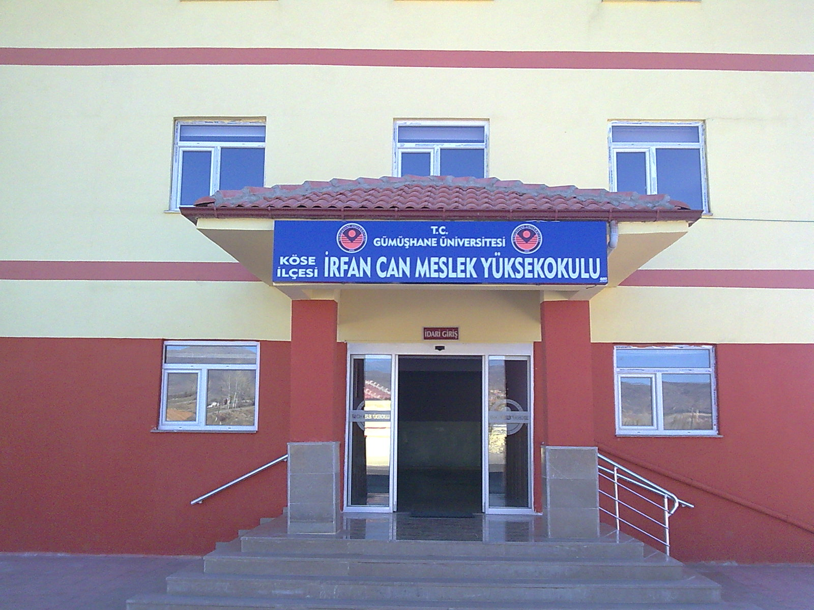
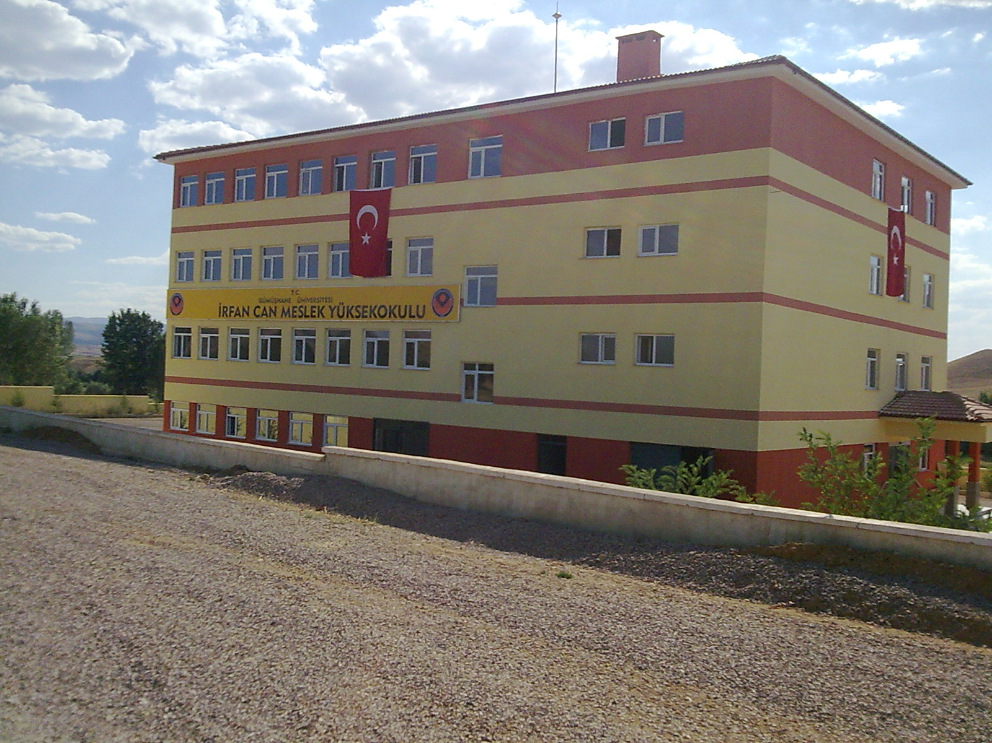

Fiziksel Yapı: Yüksekokulumuzun 57.000 m² olarak planlanan yerleşkesinde 5.000 m² açık alan, 3.150 m² kapalı alan bulunmaktadır. 650 öğrenci kapasiteli eğitim binasında; 10 adet teknolojik araç gereçlerle donatılmış derslik, 1 adet laboratuar, 80 kişilik çok amaçlı salon, kitaplık kütüphane, kantin, yemekhane ve öğretim elamanları için ofisler bulunmaktadır. Bütçe dışı kaynaklarla donatılan 21 bilgisayarlık laboratuarda, bilgisayar derslerinin yanı internet café hizmetlerinin verilmesi planlanmaktadır. Okulumuza tahsis edilmiş olan 4 adet lojman personelimiz tarafından kullanılırken 3 katlı bina erkek yurdu ve iki adet lojman da kız yurdu olarak kullanılmaktadır. Ayrıca okulumuz adına yurt yapmak üzere sivil girişimle kurulmuş olan bir derneğin organizasyonu ile 300 öğrenci kapasiteli yurt temelinin 2010 yılı içerisinde atılması planlanmaktadır.

1.1-Eğitim Alanları Derslikler

Eğitim Alanı | Kapasitesi  0–50 | Kapasitesi  51–75 | Kapasitesi  76–100 | Kapasitesi  101–150 | Kapasitesi  151–250 | Kapasitesi  251–Üzeri
Anfi | - | - | - | - | - | -
Sınıf | 10 |  |  | - | - | -
Bilgisayar Lab. | 1 | - | - | - | - | -
Diğer Lab. | - | - | - | - | - | -
Toplam | 11 | - | - | - | - | -

1.2-Sosyal Alanlar

1.2.1.Kantinler ve Kafeteryalar
Kantin Sayısı: 1 Adet
Kantin Alanı: 70 m2
Kafeterya Sayısı: - Adet
Kafeterya Alanı: - m2

1.2.2.Toplantı – Konferans Salonları

 | Kapasitesi  0–50 | Kapasitesi  51–75 | Kapasitesi  76–100 | Kapasitesi  101–150 | Kapasitesi  151–250 | Kapasitesi  251–Üzeri
Toplantı Salonu
Konferans  Salonu |  |  | 1
Toplam |  |  | 1

1.2.3.Öğrenci Kulüpleri

Öğrenci Kulüpleri Sayısı: - Adet
Öğrenci Kulüpleri Alanı: -m2

1.2.4 Mezun Öğrenciler Derneği

Mezun Öğrenciler Derneği Sayısı:-………Adet
Mezun Öğrenciler Derneği Alanı: ………..m2

1.3-Hizmet Alanları

1.3.1. Akademik Personel Hizmet Alanları

 | Sayısı  (Adet) | Alanı  (m2) | Kullanan Sayısı (Kişi)
Çalışma Odası | 5 | 85 | 4
Toplam | 5 | 85 | 4

1.3.2. İdari Personel Hizmet Alanları

 | Sayısı  (Adet) | Alanı  (m2) | Kullanan Sayısı
Servis
Çalışma Odası | 3 | 50m² | 1
Toplam | 3 | 50m² | 1

1.4-Ambar Alanları

Ambar Sayısı: 1 Adet
Ambar Alanı: 20 m2

1.5-Arşiv Alanları

Arşiv Sayısı: 1 Adet
Arşiv Alanı: 20 m2

1.6-Atölyeler

Atölye Sayısı: - Adet
Atölye Alanı: - m2

3- Bilgi ve Teknolojik Kaynaklar

3.1-Yazılımlar

3.2-Bilgisayarlar

Masa üstü bilgisayar Sayısı: 23 Adet
Taşınabilir bilgisayar Sayısı: 1 Adet

3.3- Kütüphane Kaynakları

Kitap | Peryodik Yayın | Elektronik Yayın | Diğerleri | Toplam
- | - | - | - | -

3.4-Diğer Bilgi ve Teknolojik Kaynaklar

Cinsi | İdari Amaçlı  (Adet) | Eğitim Amaçlı  (Adet) | Araştırma Amaçlı  (Adet)
Projeksiyon |  | 1
Slayt makinesi
Tepegöz
Episkop
Barkot Okuyucu
Baskı makinesi
Fotokopi makinesi | 1
Faks | 1
Fotoğraf makinesi
Kameralar
Televizyonlar | 2
Tarayıcılar
Müzik Setleri
Mikroskoplar
DVD ler

4- İnsan Kaynakları

4.1-Akademik Personel

UNVANLAR İTİBARİ İLE AKADEMİK PERSONEL SAYISI
UNVAN | 2010
Profesör | -
Doçent | 1(Kadro yeri KADMYO)
Yardımcı Doçent | -
Öğretim Görevlisi | 4
Okutman | -
Araştırma Görevlisi | -
Uzman | -
Çevirici | -
Eğitim-Öğretim Planlamacısı | -
TOPLAM | 5

4.2- Yabancı Uyruklu Akademik Personel

Yabancı Uyruklu Öğretim Elemanları
Unvan | Geldiği Ülke | Çalıştığı Bölüm | Kişi Sayısı
Profesör
Doçent
Yrd. Doçent
Öğretim Görevlisi
Okutman
Çevirici
Eğitim-Öğretim Planlamacısı
Araştırma Görevlisi
Uzman
Toplam

4.3-G.Ü. Rektörlüğü Tarafından Biriminizde Görevlendirilen Akademik Personel

Diğer Üniversitelerde Görevlendirilen Akademik Personel
Unvan | Bağlı Olduğu Bölüm | Görevlendirildiği  Üniversite | Kişi Sayısı
Profesör
Doçent
Yrd. Doçent | Rektörlüğe Bağlı Bölümler Atatürk ve İnkılâp Tarihi ve Türk Dili | Gümüşhane Üniv | 2
Öğretim Görevlisi
Okutman
Çevirici
Eğitim Öğretim Planlamacısı
Araştırma Görevlisi
Uzman
Toplam

NOT: G.Ü. Rektörlüğü tarafından biriminizde görevlendirilen Türk Dili Bölümü Öğr. Gör. Yrd. Doç. Dr. Bayram NAZIR, Atatürk İnkılâp Tarihi Bölümü Başkanlığı Öğr. Gör. Yrd. Doç. Dr. Yakup TOPAL’ ın ek ders ücreti, yolluk ve gündelik harcırahları ödenmektedir.
.

4.4-Başka Ünv. Kurumda Görevlendirilen Akademik Personel
Başka Üniversitelerden Üniversitemizde Görevlendirilen Akademik Personel
Unvan | Çalıştığı Bölüm | Geldiği Üniversite | Kişi Sayısı
Profesör
Doçent
Yrd. Doçent
Öğretim Görevlisi
Okutman
Çevirici
Eğitim Öğretim Planlamacısı
Araştırma Görevlisi
Uzman
Toplam

4.5-Sözleşmeli Akademik Personel

Sözleşmeli Akademik Personel Sayısı
Profesör
Doçent
Yrd. Doçent
Öğretim Görevlisi
Uzman
Okutman
Sanatçı Öğrt. Elm.
Sahne Uygulatıcısı
Toplam

4.6-Akademik Personelin Yaş İtibariyle Dağılımı

Akademik Personelin Yaş İtibariyle Dağılımı
 | 21-25 Yaş | 26-30 Yaş | 31-35 Yaş | 36-40 Yaş | 41-50 Yaş | 51- Üzeri
Kişi Sayısı | 1 | 1 | 1 | 2
Yüzde | 20 | 20 | 20 | 40

4.7-İdari Personel

YILLAR | GİH | SHS | THS | AHS | DHS | YHS | TOPLAM
2010 | 1 | - | - | - | - | - | 1

4.8- İdari Personelin Eğitim Durumu

İdari Personelin Eğitim Durumu
 | İlköğretim | Lise | Ön Lisans | Lisans | Y.L. ve Dokt.
Kişi Sayısı |  |  |  | 1
Yüzde |  |  |  | 100

4.9-İdari Personelin Hizmet Süreleri

İdari Personelin Hizmet Süresi
 | 1 – 3 Yıl | 4 – 6 Yıl | 7 – 10 Yıl | 11 – 15 Yıl | 16 – 20 Yıl | 21 - Üzeri
Kişi Sayısı |  | 1
Yüzde |  | 100

4.10-İdari Personelin Yaş İtibariyle Dağılımı

İdari Personelin Yaş İtibariyle Dağılımı
 | 21-25 Yaş | 26-30 Yaş | 31-35 Yaş | 36-40 Yaş | 41-50 Yaş | 51- Üzeri
Kişi Sayısı |  |  | 1
Yüzde |  |  | 100

4.11-İşçiler

İşçiler (Çalıştıkları Pozisyonlara Göre)
 | Dolu | Boş | Toplam
Sürekli İşçiler
Vizeli Geçici İşçiler (adam/ay)
Vizesiz işçiler (3 Aylık)
Toplam

4.12-Sürekli İşçilerin Hizmet Süreleri

Sürekli İşçilerin Hizmet Süresi
 | 1 – 3 Yıl | 4 – 6 Yıl | 7 – 10 Yıl | 11 – 15 Yıl | 16 – 20 Yıl | 21 - Üzeri
Kişi Sayısı
Yüzde

4.13-Sürekli İşçilerin Yaş İtibariyle Dağılımı

Sürekli İşçilerin Yaş İtibariyle Dağılımı
 | 21-25 Yaş | 26-30 Yaş | 31-35 Yaş | 36-40 Yaş | 41-50 Yaş | 51- Üzeri
Kişi Sayısı
Yüzde

4.14-Diğer Üniversitelerde Görevlendirilen Akademik Personel

Diğer Üniversitelerde Görevlendirilen Akademik Personel
Unvan | Bağlı Olduğu Bölüm | Görevlendirildiği Üniversite
Profesör
Doçent
Yrd. Doçent
Öğretim Görevlisi
Okutman
Çevirici
Eğitim Öğretim Planlamacısı
Araştırma Görevlisi
Uzman
Toplam

4.15-Başka Üniversitelerden Üniversitemizde Görevlendirilen
Başka Üniversitelerden Üniversitemizde Görevlendirilen Akademik Personel
Unvan | Çalıştığı Bölüm | Geldiği Üniversite
Profesör
Doçent
Yrd. Doçent
Öğretim Görevlisi
Okutman
Çevirici
Eğitim Öğretim Planlamacısı
Araştırma Görevlisi
Uzman
Toplam
Akademik Personel

5- Sunulan Hizmetler

(Birimin eğitim-öğretim, araştırma-yayın, topluma verilen hizmet ve üretim faaliyetlerine bu bölümde yer verilir. Bu bilgiler tablolaştırılarak rapora eklenir. )

Eğitim Hizmetleri

5.1-Önlisans / Lisans Düzeyindeki Öğrenci Sayıları

Öğrenci sayıları
Bölümler | I. Öğretim |  | II. Öğretim |  | Toplam | Genel Toplam
 | E | K | E | K |  | E | K
Muhasebe Programı | 14 | 07 |  |  |  | 14 | 07
TOPLAM

5.2-Yabancı Dil Hazırlık Sınıfı Öğrenci Sayıları
(Bunu Yabancı Diler Yüksekokulu Dolduracaktır)

Yabancı Dil Eğitimi Gören Hazırlık Sınıfı Öğrenci Sayıları ve Toplam Öğrenci Sayısına Oranı
Birimin Adı | I. Öğretim |  |  | II. Öğretim |  |  | I. ve II.Öğretim Toplamı(a) | Yüzde*
 | E | K | Top. | E | K | Top. | Sayı | Yüzde*
Muhasebe Programı

5.3-Yabancı Uyruklu Öğrencilerin Sayısı ve Bölümleri
Bölüm
Bölüm | Kadın | Erkek | Toplam
TOPLAM

5.4- 2010-2011 Mezun Olan Öğrenci Sayısı
Bölümü
Bölümü | Kadın | Erkek | Toplam
Muhasebe Programı
TOPLAM

2009 Yılı Öğrenci Başarı Durumu | ÖRGÜN | 2. ÖĞRETİM
5.5-2010 Yılı Öğrenci Başarı Durumu

Diğer Hizmetler

5.6- Hizmet, Bilim-Sanat, Teşvik ve Grup Başarı Ödülleri

Ödül Türü | 2010
Bilim Ödülü
Bilimde Hizmet Ödülü
Bilimde Teşvik Ödülü
Sanat Ödülü
Sanatta Hizmet Ödülü
Sanatta Teşvik Ödülü
Araştırma Başarı Ödülü (Grup)
Toplam

6- Yönetim ve İç Kontrol Sistemi
(Mali Yönetim ve Harcama Öncesi Kontrol Sistemi)
(Birimin atama, satın alma, ihale gibi karar alma süreçleri, yetki ve sorumluluk yapısı, mali yönetim, harcama öncesi kontrol sistemine ilişkin tespit ve değerlendirmeler yer alır.)

II- AMAÇ ve HEDEFLER

- İdarenin Amaç ve Hedefleri

İrfan Can Köse Meslek Yüksekokulunun Amaç v e Hedefleri aşağıda sunulmuştur;

- Eğitim-öğretimde kaliteyi yükseltmek,
- Teknolojik altyapı ve donanımını geliştirmek,
- Öğrencilerimizin KPSS ve DGS sınavlarındaki başarılarını artırmak,
- Bilimsel araştırma ve yayınların sayısını ve niteliğini artırmak,
- Üniversite içinde ve dışındaki akademik birimler arasında iletişim ve etkileşimin artırılması için toplantı, bilgilendirme, duyuru (web ortamı) vb. düzenlemelere süreklilik kazandırılması,
- Bölgenin ve ülkenin ihtiyaç duyduğu yetişmiş ara eleman ihtiyacını karşılamada sürekliliği sağlamak,
- Yüksekokulumuzun kurumsallaşmasını gerçekleştirmek ve kurumsal gelişimine katkıda bulunabilecek etkinlik ve düzenlemeler yapmak,
8. Paydaşlarımızla ilişkileri güçlendirmek

B- Temel Politikalar ve Öncelikler

III- FAALİYETLERE İLİŞKİN BİLGİ VE DEĞERLENDİRMELER

A- Mali Bilgiler

1- Bütçe Uygulama Sonuçları

— Kullanılan kaynaklara,
— Bütçe hedef ve gerçekleşmeleri ile meydana gelen sapmaların nedenlerine,
— Varlık ve yükümlülükler ile yardım yapılan birlik, kurum ve kuruluşların faaliyetlerine ilişkin bilgilere,
— Temel mali tablolara ve bu tablolara ilişkin açıklamalara yer verilir.
Ayrıca, iç ve dış mali denetim sonuçları hakkındaki özet bilgiler de bu başlık altında yer alır.

2010 YILI HAZİNE YARDIMI
HAZİNE YARDIMI | Bütçe Ödeneği | Serbest Ödenek (b) | Gerçekleşme Durumu% (a*100)/b | Kesin Harcama(a) | Kalan Ödenek | Açıklama
01- Personel Giderleri | 43.200 | 43.200 | %97,96 | 42.232 | 969 | ----
02- Sos. Güv. Kur. D. Prim. Giderleri | ---- | ---- | ---- | ---- | ---- | ----
03- Mal ve Hizmet Alım Giderleri | 22.900 | 22.900 | %97.69 | 22.732 | 528 | ----
05- Cari Transferler | ---- | ---- | ---- | ---- | ---- | ----
06- Sermaye Giderleri | ---- | ---- | ---- | ---- | ---- | ----
Toplam | 66.10 | 66.10 | %97.8 | 64.964 | 1497 | ----

2- Temel Mali Tablolara İlişkin Açıklamalar
(Birim iç ve dış mali denetim (yapıldı ise) raporlarında yer alan tespit ve değerlendirmeler ile bunlara karşı alınan veya alınacak önlemler ve yapılacak işlemlere bu başlık altında yer verilir.)

B- Performans Bilgileri

Kamu İdarelerince Hazırlanacak Faaliyet Raporları Hakkında Yönetmeliğin 18/c maddesi gereğince Performans bilgileri başlığı altında,
—idarenin stratejik plan ve performans programı uyarınca yürütülen faaliyet ve projelerine,
—performans programında yer alan performans hedef ve göstergelerinin gerçekleşme durumu ile meydana gelen sapmaların nedenlerine,
—diğer performans bilgilerine ve bunlara ilişkin değerlendirmelere yer verilir.
Performans bilgileri
GEÇİCİ MADDE 2 – (1) Kamu idareleri ilk performans programlarını hazırladıkları yıla kadar, faaliyet raporlarının performans bilgileri bölümünde sadece faaliyet ve projelere ilişkin bilgilere yer verirler.

1- Faaliyet ve Proje Bilgileri

(Birimin faaliyet döneminde, stratejik amaçlarını gerçekleştirmek için yürüttüğü faaliyetlerle ilgili bilgiler yer alır. Bu kapsamda faaliyetlerin tanımı, hangi amaçla yürütüldüğü ve yıl içerisinde yapılanlar ve gelecek dönemlerde yapılması düşünülenlere ilişkin bilgilere yer verilir. )
Bilimsel Toplantılarla İlgili Faaliyetler

1.1-Üniversite Öğretim Üyeleri Tarafından Düzenlenen Ulusal ve Uluslar arası Bilimsel Toplantılar

FAALİYET TÜRÜ | FAALİYETİN ADI | SAYISI
Sempozyum ve Kongre
Konferans
Panel
Seminer | .
Açık Oturum
Söyleşi
Tiyatro
Konser
Sergi
Turnuva
Teknik Gezi
Eğitim Semineri

1.2-Ulusal ve Uluslar Arası Bilimsel Toplantılara Katılan Öğretim Üyesi ve İdari Personel Sayısı

FAALİYET TÜRÜ | Akademik Personel | İdari Personel | TOPLAM
Sempozyum ve Kongre
Konferans
Panel
Seminer
Açık Oturum
Söyleşi
Tiyatro
Konser
Sergi
Turnuva
Teknik Gezi
Eğitim Semineri
……

1.3-Öğrenciler Tarafından Düzenlenen Ulusal ve Uluslar arası Bilimsel Toplantılar

FAALİYET TÜRÜ | ADI | KATILAN ÖĞRENCİ SAYISI | TOPLANTI SAYISI
Sempozyum ve Kongre
Konferans
Panel
Seminer
Açık Oturum
Söyleşi
Tiyatro
Konser
Sergi
Turnuva
Teknik Gezi
Eğitim Semineri

Yayınlarla İlgili Faaliyetler

1.4-İndekslere Giren Hakemli Dergilerde Yapılan Yayınlar

YAYIN TÜRÜ | YAYININ ADI | FAKÜLTE TOPLAM YAYIN SAYISI
Uluslararası Makale
Ulusal Makale
Uluslararası Bildiri
Ulusal Bildiri
Kitap

1.5- Editörlük ve Hakemlik Yapan Öğretim Üyesi Sayısı / Dergi Sayısı

Editörlük/Hakemlik Yapan Öğretim Üyesi Sayısı | Editörlük/Hakemlik Yapılan Kitap Sayısı | Dergi Hakemliği Yapan Öğretim Üyesi Sayısı | Hakemliği Yapılan Dergi Sayısı

1.6- Wos’da İndekslenmeyen 2010 Yılına Ait Atıf İndekslerde Yer Alan Gümüşhane Üniversitesi Adresli Yayınlar
(Adet)

İndekslenen | Tüm Dökümanlar | Makaleler

1.7- 2010 Yılı Wos'da İndekslenen G.Ü. Yayın Sayılarının İndekslere Göre Dağılımı

SCI | SSCI | A&HCI | TOPLAM

1.8- Üniversiteler Arasında Yapılan İkili Anlaşmalar

ÜNİVERSİTE ADI | ÜLKESİ | ANLAŞMANIN İÇERİĞİ | ANLAŞMA SAYISI

Projelerle İlgili Faaliyetler

1.9- Proje Sayıları

PROJE SAYILARI
PROJE BAŞLAMA | 2009Yılında Yürütülen | (A)  2009 Yılından 2010‘e Devreden | (B)  2010 Yılında Yeni Açılan | (A+B)  2010 Yılında Yürütülen Proje Sayısı | 2010 Yılında Kapanan Proje Sayısı
TÜBİTAK PROJE PAZARI ÖĞRENCİ PROJELERİ
TÜBİTAK PROJESİ
ARAŞTIRMA PROJESİ
DPT PROJESi
TEZ PROJESİ
SAN-TEZ PROJESİ
TOPLAM

1.10- Alınan Patent Sayıları

Alınan Patent Sayısı (Faydalı Model, Endüstriyel Tasarım Tescili Dahil)

2- Performans Sonuçları Tablosu

(Birim, performans programında yer alan performans tablosuna gerçekleşme bilgilerini de ekleyerek yer verecektir. Kamu İdarelerinde Hazırlanacak Faaliyet Raporları Hakkında Yönetmelik’in Geçici Madde 2’ye göre performans programları hazırlanana kadar, bu bölüme ilişkin bilgilere yer verilmeyecektir.)

3- Performans Sonuçlarının Değerlendirilmesi
(Birimin performans ve gösterge hedeflerinin gerçekleşme durumunu, sapmaları, nedenlerini, geçmiş yıllar değerleri ile ve varsa benzer idare performans sonuçlarına yer verilir.)
………………………………………………………………………………………………………………………………………………………………………………………………………………………………….

4- Performans Bilgi Sisteminin Değerlendirilmesi

(Performans göstergelerine ilişkin değerlendirmeler, veri toplanması, işlenmesi ve kalitesine ilişkin değerlendirmeler, veri elde edilmeyen durumlar ve nedenleri ile performans bilgi sisteminin geliştirilmesine yönelik birim tarafından yürütülen çalışmalara yer verilir. Kamu İdarelerinde Hazırlanacak Faaliyet Raporları Hakkında Yönetmelik’in Geçici Madde 2’ye göre performans programları hazırlanana kadar, bu bölüme ilişkin bilgilere yer verilmeyecektir.)

IV- KURUMSAL KABİLİYET ve KAPASİTENİN DEĞERLENDİRİLMESİ

A- Üstünlükler
- Araştırma altyapı eksikliklerinin tamamlanması konusunda isteklilik ve kararlılığın bulunması,
- Halk tarafından desteklenmesi,
- Yönetimin şeffaflığı ve katılımcılığı desteklemesi,
- Üst yönetimin kalite yönetimi konusundaki kararlılığı,
- Çevre ile iyi ilişkiler kurulmuş olması
- Paylaşıma açık bilimsel veri tabanı

B- Zayıflıklar
- Alanında uzman akademik ve nitelikli idari personel sayısının azlığı,
- Hizmet alımları ve cari ödemeler bütçelerinin yetersizliği,
- Akademik ve idari personelin ekonomik ve sosyal olanaklarının yetersiz olması,
- İlçenin sosyal ve kültürel faaliyetlerinin gerçekleştirileceği alt yapı açısında
yetersiz olması,

C- Değerlendirme

(Birimin yapmayı planladığı değişiklik önerilerine, karşılaşabileceği risklere ve bunlara karşı alınması gereken tedbirlere ilişkin değerlendirmelere yer verilir. )

V- ÖNERİ VE TEDBİRLER

Eğitim öğretim faaliyetlerimizin daha verimli ve etkin sürdürülebilmesi için bütçede öngörülen kısıtlamaların imkânlar ölçüsünde kaldırılarak zorunlu giderlerimizin kolaylıkla karşılanmasının önü açılmalıdır.

Öğrencilerimizin eğitim öğretim sürecini olumlu yönde etkileyen sosyal ve sportif faaliyetlerini özendirebilmek için ihtiyaç duyulan fiziki alanlar oluşturulmalıdır.

EKLER

İÇ KONTROL GÜVENCE BEYANI^{[6]}

Harcama yetkilisi olarak yetkim dahilinde;

Bu raporda yer alan bilgilerin güvenilir, tam ve doğru olduğunu beyan ederim.

Bu raporda açıklanan faaliyetler için idare bütçesinden harcama birimimize tahsis edilmiş kaynakların etkili, ekonomik ve verimli bir şekilde kullanıldığını, görev ve yetki alanım çerçevesinde iç kontrol sisteminin idari ve mali kararlar ile bunlara ilişkin işlemlerin yasallık ve düzenliliği hususunda yeterli güvenceyi sağladığını ve harcama birimimizde süreç kontrolünün etkin olarak uygulandığını bildiririm.

Bu güvence, harcama yetkilisi olarak sahip olduğum bilgi ve değerlendirmeler, iç kontroller, iç denetçi raporları ile Sayıştay raporları gibi bilgim dahilindeki hususlara dayanmaktadır.^{[7]}

Burada raporlanmayan, idarenin menfaatlerine zarar veren herhangi bir husus hakkında bilgim olmadığını beyan ederim.^{[8]} (Yer-Tarih) 02.02.2011/Köse

Doç.Dr. Bahri BAYRAM
Müdür

